房地产估价管理系统
操 作 指 南

版本：V1.0
日期：2026年6月
默认账号：admin / admin123

1. 系统概述
房地产估价管理系统是一套基于 Web 的综合业务管理平台，覆盖房地产估价业务的完整流程：从客服接单、调度分配、现场勘查、估价评估、报告生成、审核盖章到最终结款归档。
系统采用 B/S 架构，支持 PC 端和移动端双端访问。PC 端面向内部管理人员，提供完整的后台管理功能；移动端面向勘查员，方便在现场使用手机完成勘查录入和照片上传。
本指南将按功能模块逐一介绍系统的操作方法，并配以实际界面截图辅助说明。
📌 注意：本文档中的所有截图均来自实际运行系统，部分数据为测试数据。

2. 系统登录
打开浏览器，在地址栏输入系统 URL（如 http://121.40.244.102:8080），进入登录页面。
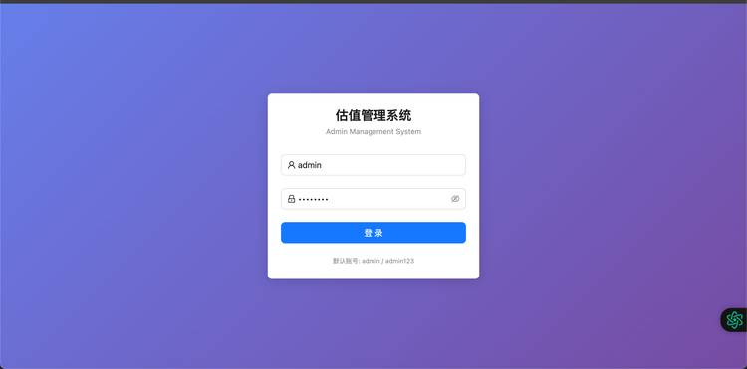
图2-1：系统登录页面

操作步骤：
- ① 在「用户名」输入框中输入您的账号
- ② 在「密码」输入框中输入您的密码
- ③ 点击「登录」按钮进入系统
登录成功后，页面会自动跳转到系统仪表盘。如果账号或密码错误，页面会提示"用户名或密码错误"，请核对后重新输入。
登录页面底部会显示默认账号提示信息，首次使用请使用管理员账号登录。
💡 提示：默认管理员账号：admin，密码：admin123。登录后建议立即修改默认密码，并通过用户管理功能为其他同事创建独立账号。

3. 系统主界面布局
登录成功后进入系统主界面，页面采用经典的"侧边栏 + 顶部栏 + 内容区"三栏布局。
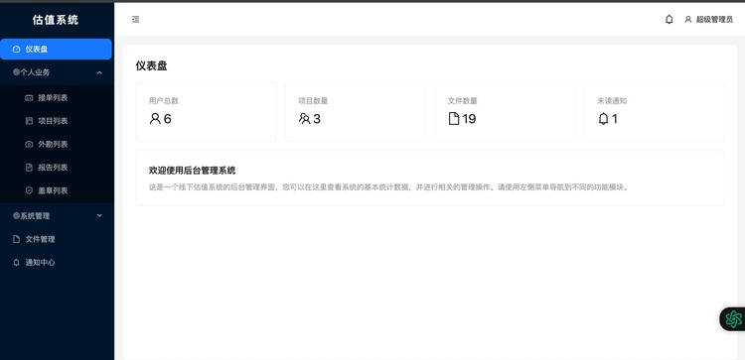
图3-1：系统主界面 - 仪表盘

3.1 左侧边栏
左侧为深色导航菜单栏，顶部显示系统名称「估值系统」。菜单结构如下：
- 仪表盘 — 点击返回系统首页，查看数据概览
- 个人业务 — 展开后包含：接单列表、项目列表、外勘列表、报告列表、盖章列表
- 系统管理 — 展开后包含：用户管理、角色管理、权限管理（仅管理员可见）
- 文件管理 — 统一文件上传管理页面
- 通知中心 — 查看系统通知消息
点击菜单项即可跳转到对应功能页面。左侧边栏支持折叠，点击左上角的折叠按钮可收起菜单，扩大内容显示区域。
3.2 顶部导航栏
顶部栏从左到右依次为：
- 菜单折叠按钮（☰）— 点击可收起/展开左侧边栏
- 通知铃铛图标 — 显示未读消息数量角标，点击快速跳转到通知中心
- 用户信息区域 — 显示当前登录用户的昵称，点击可展开下拉菜单选择「退出登录」
3.3 内容区域
页面中央的主体区域显示当前选中菜单对应的功能页面内容，所有业务操作均在此区域完成。
📌 注意：不同角色的用户看到的菜单项不同。系统根据登录用户的角色权限自动过滤菜单，没有权限的菜单项将不会显示。例如：普通用户看不到「系统管理」菜单组。

4. 仪表盘
仪表盘是登录后的默认首页，以统计卡片的形式展示系统核心数据，帮助管理人员快速了解系统运行概况。
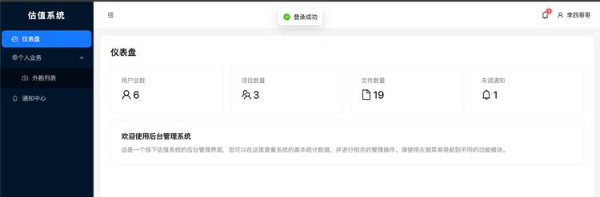
图4-1：仪表盘 - 统计卡片

仪表盘上方展示四张统计卡片：
- 用户总数：显示系统中已注册的用户数量（如图所示为 6 人）
- 项目数：显示系统中所有估价项目的总数（如图所示为 3 个）
- 文件数量：显示系统中已上传的文件总数（如图所示为 19 个）
- 未读通知：显示当前用户尚未阅读的通知数量（如图所示为 1 条）
卡片下方显示"欢迎使用后台管理系统"的欢迎信息。右上角还会弹出"登录成功"的消息提示。
仪表盘数据为只读展示，不可编辑。点击左侧菜单可进入各功能模块进行具体业务操作。

5. 个人业务 — 接单列表
接单列表是客服人员接收委托、登记项目的入口页面。所有客户委托的估价项目首先在此处录入系统。

5.1 查看接单列表
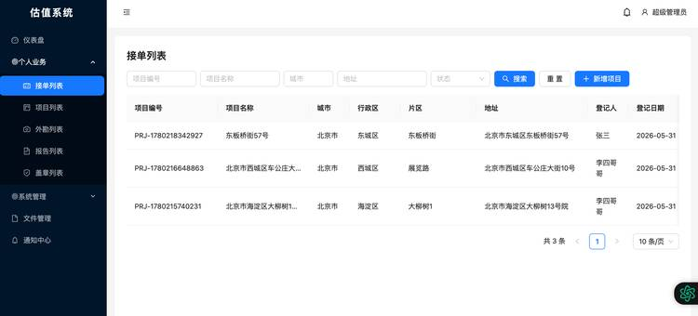
图5-1：接单列表页面

页面进入后默认展示所有已登记的接单项目，每条记录显示以下关键信息：项目编号、项目名称、城市、行政区、片区、地址、登记人、登记日期。
列表上方提供搜索筛选区域，可根据项目编号、项目名称、城市、地址、状态等条件进行组合查询。输入筛选条件后点击「搜索」按钮即可过滤列表。

5.2 新增接单项目
点击列表上方的「新增」按钮（或页面中的新增入口），弹出新增项目表单。
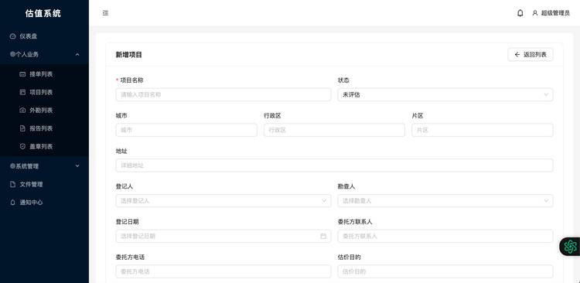
图5-2：新增项目表单

在表单中填写以下信息：
- 项目名称（必填）— 输入估价项目的名称，如"北京市海淀区大柳树13号院"
- 城市 / 行政区 / 片区 — 选择项目所在的城市区域，可通过下拉列表选择
- 地址 — 输入项目的详细地址
- 登记人 — 系统自动取当前登录用户，无需手动填写
- 委托方联系人 / 委托方电话 — 输入委托方的联系人姓名和联系电话
- 估价目的 — 输入估价的目标用途（如：抵押贷款、交易过户等）
- 估价时点 — 选择估价的基准日期
- 期望价格 — 输入委托方期望的估价金额
- 状态 — 选择项目当前状态（未评估 / 已评估 / 已出报告 / 已结款）
- 备注 — 输入其他需要说明的信息
所有必填项填写完毕后，点击「保存」按钮提交。系统保存成功后：
- 项目信息写入数据库，生成唯一的项目编号（格式：PRJ-时间戳）
- 系统自动在勘查表中创建一条关联的勘查记录，勘查编号自动生成
📌 注意：新增项目时必须填写项目名称，否则无法提交。勘查人字段从系统用户中筛选角色包含"勘查员"的用户。

6. 个人业务 — 项目列表
项目列表汇总展示所有估价项目，支持查询、筛选和查看详情。与接单列表共享数据，但面向更广泛的用户角色。

6.1 浏览与搜索项目
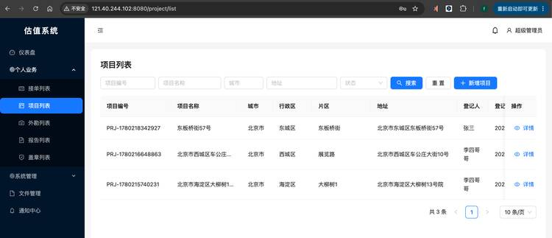
图6-1：项目列表页面

页面顶部为搜索筛选区域，可按项目编号、项目名称、城市、地址、状态等条件进行查询。点击「重置」按钮可清空所有筛选条件，恢复默认列表。
列表每行展示一个项目的概要信息。右侧「操作」列提供「详情」按钮，点击可查看该项目的完整信息（详见第7章）。

7. 项目详情管理
在项目列表或接单列表中，点击任意项目行的「详情」按钮，页面右侧会滑出一个抽屉面板（Drawer），展示该项目的全部信息。
详情面板按功能板块划分，顶部包含五个标签页切换按钮：项目基本信息、抵押物、估价报告、勘查、权属信息。括号中的数字表示该板块已有的记录数量。
标题栏右侧提供「编辑」按钮，点击可进入编辑模式，所有字段变为可编辑状态。

7.1 项目基本信息
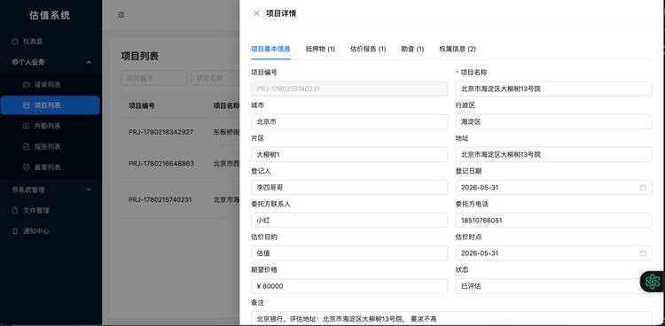
图7-1：项目详情 - 基本信息标签页

基本信息标签页以描述列表（Descriptions）的形式展示项目的核心字段。每行显示两个字段，左右并排布局。
主要展示的内容包括：项目名称、城市、行政区、片区、地址、登记人、登记日期、委托方联系人、委托方电话、估价目的、估价时点、期望价格、状态、备注等。
编辑操作：
- 点击标题栏的「编辑」按钮进入编辑模式
- 文本字段变为输入框，日期字段变为日期选择器，状态等枚举字段变为下拉列表
- 修改完成后点击「保存」提交更改，系统自动刷新数据并退出编辑模式
- 如需放弃修改，点击「取消」按钮即可回到查看模式

7.2 抵押物管理
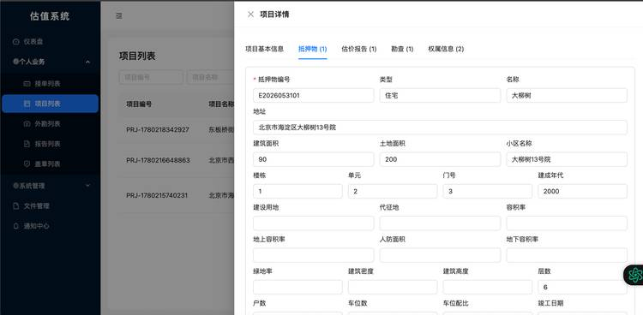
图7-2：项目详情 - 抵押物标签页

抵押物标签页管理项目关联的抵押物（不动产）信息。每个项目可以包含多个抵押物，以卡片形式分隔展示。
每个抵押物卡片中显示的信息包括：抵押物编号、类型（住宅/商业/工业等）、名称、地址、建筑面积、土地面积、小区名称、楼栋、单元、门号、建成年代、建设用地、代征地、容积率、地上容积率、人防面积、地下容积率、绿地率、建筑密度、建筑高度、层数、户数、车位数、车位配比、竣工日期、产权年限、土地使用年限。
编辑模式下的操作：
- 添加抵押物：点击板块内的「添加」按钮，新增一个空白的抵押物卡片
- 删除抵押物：点击卡片上的「删除」按钮，移除该抵押物
- 修改信息：直接在卡片内的输入框中修改各字段值
- 保存后，系统采用"删旧插新"策略更新数据库，保证数据一致性

7.3 估价报告管理
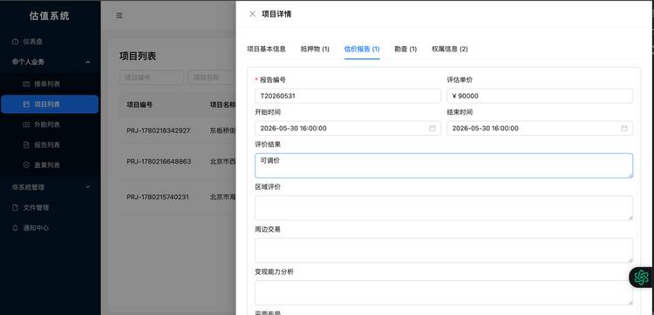
图7-3：项目详情 - 估价报告标签页

估价报告标签页管理项目的估价报告。每个项目可以有多个估价报告，每个报告以独立卡片展示。
报告卡片中展示的信息包括：报告编号、评估单价、开始时间、结束时间、评价结果、区域评价、周边交易、变现能力分析、平面布局、出让金扣减、装修成新率、设备成新率、报告URL、银行建议、地块等。
每个估价报告下还包含两个内嵌子列表：
- 估价方法列表 — 包含估价方法名称、权重、单价、估价师签字、描述等字段
- 报告审核列表 — 包含审核人、审核日期、审核意见、审核结果等字段
编辑模式下的操作：
- 添加/删除估价报告卡片
- 在报告卡片内逐行添加/删除估价方法
- 在报告卡片内逐行添加/删除审核记录
- 所有修改统一保存，保证事务一致性

7.4 勘查管理
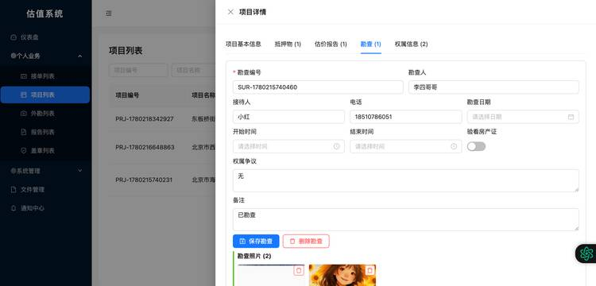
图7-4：项目详情 - 勘查标签页

勘查标签页管理现场勘查记录和勘查照片。展示内容包括：
- 勘查编号 — 系统自动生成的唯一编号（格式：SUR-时间戳）
- 勘查人 — 负责现场勘查的人员姓名
- 接待人 / 电话 — 现场接待人员的姓名和联系电话
- 勘查日期 / 开始时间 / 结束时间 — 勘查的时间信息
- 是否验看房产证 — 开关控件，标记是否已核验房产证原件
- 权属争议 — 是否存在权属方面的争议
- 备注 — 勘查备注信息
勘查照片区域展示已上传的现场照片，每张照片显示预览图。
编辑完成后点击「保存勘查」按钮提交勘查数据。
这主要是为了方便估价师查看数据

7.5 权属信息管理
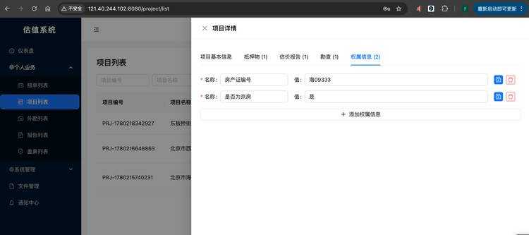
图7-5：项目详情 - 权属信息标签页

权属信息标签页以"名称-值"键值对的形式管理项目的权属证件信息。
系统预设的权属名称包括：房屋所有权证、共有权证、产权人、产权来源、建筑面积、证载用途、证载面积、土地使用权证、土地使用权人、土地使用权来源、土地使用权面积、土地使用年限、抵押信息、查封信息、其他权属信息。
操作方式：
- 添加权属信息：点击底部的「添加权属信息」按钮，在弹出的输入框中填写权属名称和对应的权属值
- 删除权属信息：点击已有权属行上的删除按钮
- 编辑模式下可直接修改已有的权属名称和权属值

8. 个人业务 — 外勘列表
外勘列表是勘查人员的工作台，展示所有勘查任务，支持查看勘查信息、上传现场照片等操作。

8.1 查看外勘列表
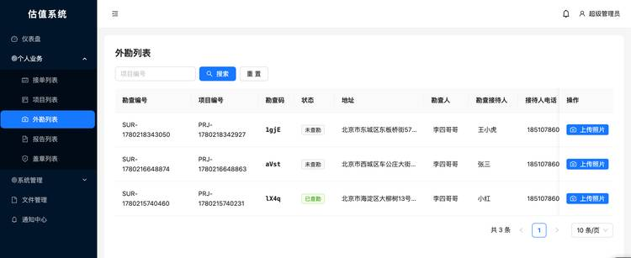
图8-1：外勘列表页面

列表展示每条勘查记录的关键信息：
- 勘查编号（SUR-开头）和关联的项目编号（PRJ-开头）
- 勘查码 — 用于移动端快速查询的简短编码
- 勘查状态 — 未查勘（红色标记）或已查勘（绿色标记）
- 项目地址 — 需要勘查的项目所在地
- 勘查人 / 勘查接待人 / 接待人电话 — 人员信息
列表上方提供搜索框，可输入项目编号进行快速筛选。
每行右侧的「操作」列提供「上传照片」按钮。

8.2 上传勘查照片
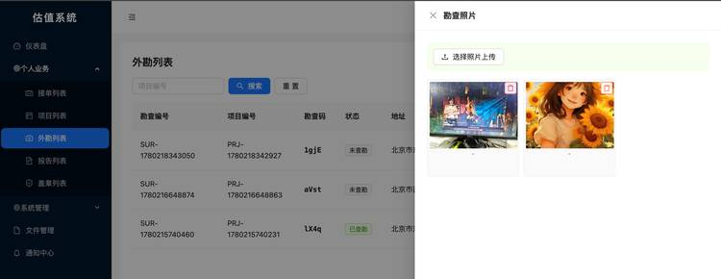
图8-2：选择照片上传对话框

点击「上传照片」按钮后，弹出文件选择对话框。操作步骤：
- ① 在弹出的文件选择窗口中，选择需要上传的照片文件（支持 JPG、PNG 等常见图片格式）
- ② 支持一次选择多张照片同时上传
- ③ 选择完成后点击「打开」，系统开始上传
- ④ 上传成功后，照片自动关联到当前勘查记录，列表自动刷新
💡 提示：建议上传清晰、光线充足的照片，能准确反映抵押物的实际状况。上传前可先压缩大尺寸照片以减少上传时间。

9. 个人业务 — 报告列表
报告列表管理所有已生成的估价报告，支持报告 PDF 的在线生成和下载。
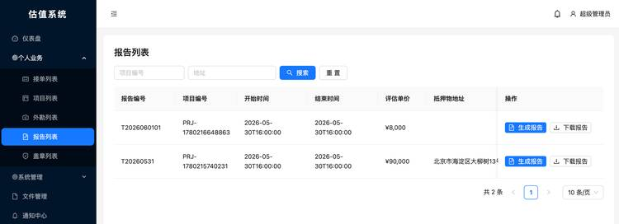
图9-1：报告列表页面

列表展示每条报告的概要信息：
- 报告编号（格式：T+日期+序号，如 T2026060101）
- 项目编号 — 关联的项目
- 开始时间 / 结束时间 — 估价周期的时间范围
- 评估单价 — 估价师评定的每平方米单价
- 抵押物地址 — 抵押物所在的具体地址
每行操作列提供两个按钮：
- 「生成报告」按钮 — 点击后系统根据报告模板自动生成 PDF 格式的估价报告文件。生成过程需要几秒钟，请耐心等待
- 「下载报告」按钮 — 点击后下载已生成的 PDF 报告文件到本地
列表底部分页栏显示总条数和每页条数，可切换页码浏览更多报告。
📌 注意：新增估价报告时，系统会自动在盖章表中插入一条对应记录（盖章报告URL为空），以便后续盖章流程处理。

10. 个人业务 — 盖章列表
盖章列表管理估价报告的盖章环节，记录盖章状态、盖章人和盖章日期，是报告正式生效前的最终审批步骤。
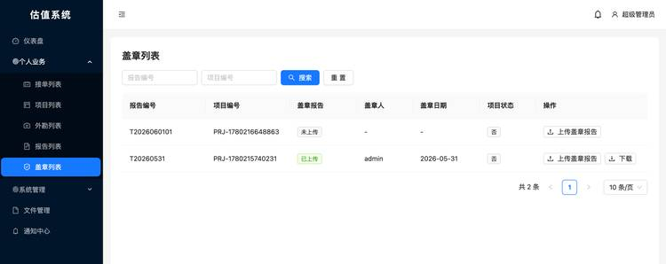
图10-1：盖章列表页面

列表展示每条盖章记录的信息：
- 报告编号 — 关联的估价报告
- 项目编号 — 关联的项目
- 盖章报告 — 已盖章报告的存储路径。若显示"未上传"，表示该报告尚未盖章
- 盖章人 — 执行盖章操作的人员（自动取当前登录用户）
- 盖章日期 — 盖章操作的时间（自动取当前日期）
- 项目状态 — 项目的当前业务状态
操作说明：
- 上传盖章报告：点击「上传盖章报告」按钮，选择已盖章的 PDF 文件上传。上传成功后，盖章人自动记录为当前登录用户，盖章日期自动记录为当天日期
- 下载：点击「下载」按钮，下载已盖章的 PDF 报告文件
- 搜索：列表顶部支持按报告编号和项目编号筛选，点击「搜索」执行查询，点击「重置」清空条件
📌 注意：盖章报告一经上传不可删除（仅可覆盖上传）。请仔细核对报告内容无误后再执行盖章上传操作。

11. 系统管理 — 用户管理
用户管理页面用于维护系统用户账号，包括创建、编辑、禁用和删除用户。此功能仅管理员可访问。
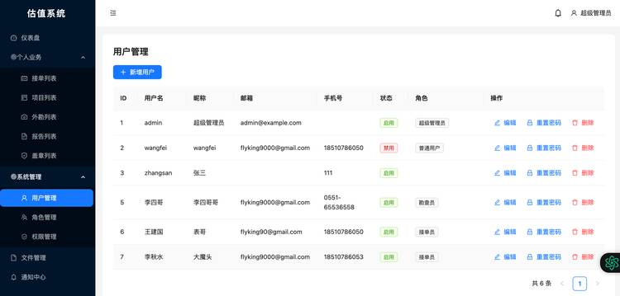
图11-1：用户管理页面

列表展示每个用户的详细信息：ID、用户名、昵称、邮箱、手机号、状态（启用/禁用）、角色。
各操作按钮说明：
「编辑」按钮
点击进入用户编辑页面，可修改用户的昵称、邮箱、手机号、所属角色等信息。用户角色决定其能访问的系统功能模块。
「重置密码」按钮
点击将用户密码重置为系统默认密码。此操作用于用户忘记密码时的紧急处理。重置后请提醒用户尽快登录并修改密码。
「删除」按钮
点击删除该用户账号。删除操作不可逆，请确认该用户下没有未处理的业务数据后再执行。
新增用户
点击列表上方的「新增」按钮（图中列表顶部），填写用户名、密码、昵称、邮箱、手机号等信息，并为用户分配角色。
📌 注意：用户状态为"禁用"时，该账号无法登录系统。可通过编辑功能将状态改为"启用"来恢复登录权限。

12. 系统管理 — 角色管理
角色管理页面用于创建和维护系统角色，每个角色关联一组权限，通过为用户分配角色来控制其系统访问范围。
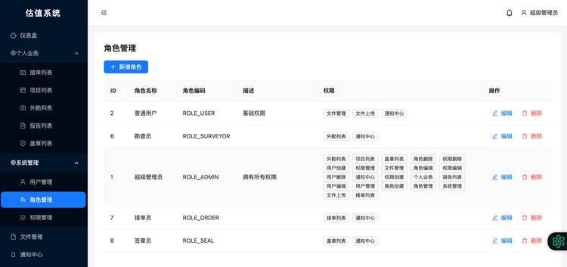
图12-1：角色管理页面

列表展示信息：角色名称、角色编码（如 ROLE_ADMIN）、描述、权限列表（该角色拥有的所有权限项）。
系统预设了以下角色：
- 超级管理员（ROLE_ADMIN）— 拥有系统所有功能和数据的完全访问权限
- 普通用户（ROLE_USER）— 基础权限，可访问文件管理和通知中心
- 勘查员（ROLE_SURVEYOR）— 可访问外勘列表，负责现场勘查工作
- 接单员（ROLE_ORDER）— 可访问接单列表，负责客户委托登记
- 签章员（ROLE_SEAL）— 可访问盖章列表，负责报告盖章上传
操作说明：
- 编辑：点击「编辑」按钮，修改角色名称、描述以及权限分配。在权限树中勾选或取消勾选权限项即可调整角色权限
- 删除：点击「删除」按钮移除角色。如果角色下还有关联用户，需先解除关联
- 新增：创建自定义角色，输入角色名称、编码和描述，并在权限树中选择该角色拥有的权限
📌 注意：角色编码建议使用 ROLE_ 前缀命名（如 ROLE_MANAGER），便于识别和维护。权限配置变更后，已登录用户需要重新登录才能生效。

13. 通知中心
通知中心提供系统消息的集中查看和管理功能，支持实时消息推送。当有新的未读消息时，顶部导航栏的通知铃铛图标会显示红色未读数量角标。
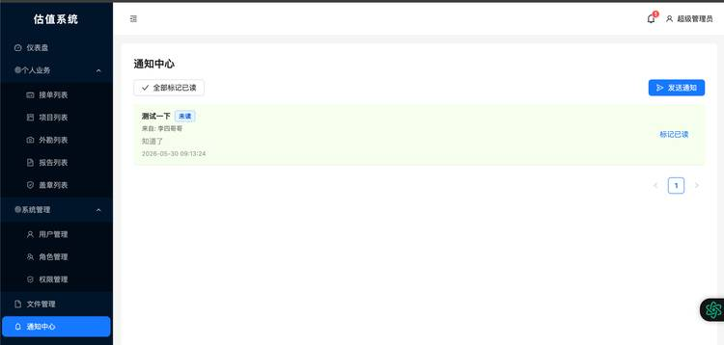
图13-1：通知中心页面（查看消息）

通知列表展示每条消息的标题、内容摘要、发送人和时间。未读消息以高亮背景显示，便于快速识别。
页面功能操作：
- 全部标记已读：点击顶部的「全部标记已读」按钮，一键将所有未读消息标记为已读
- 单条标记已读：点击消息右侧的「标记已读」按钮，仅将该条消息标记为已读
- 发送通知：管理员可点击「发送通知」按钮，向指定用户或全体用户推送消息

13.1 发送系统通知
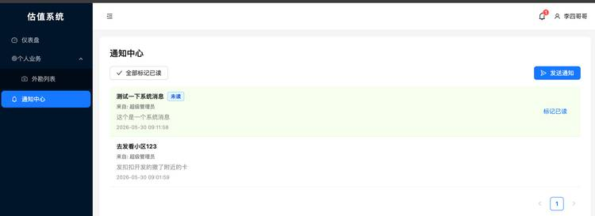
图13-2：通知中心 - 消息详情

管理员发送通知时：
- 输入通知标题和通知内容
- 选择接收人（可指定用户或发送给所有人）
- 点击发送后，接收方会通过 WebSocket 实时收到推送，通知图标角标自动更新
消息类型包括：系统自动推送的业务通知（如项目状态变更）和管理员手动发送的消息。所有消息持久保存，不会自动删除。

14. 移动端外勘录入
系统为勘查员提供了手机端适配的外勘录入页面，方便在现场使用手机浏览器完成勘查工作。访问地址：http://121.40.244.102:8080/app

14.1 进入外勘录入
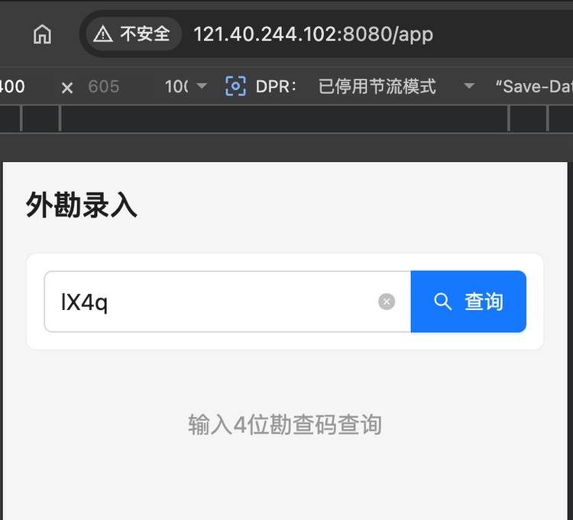
图14-1：移动端 - 外勘录入首页

在手机浏览器中打开系统地址后，进入外勘录入首页。页面顶部显示"外勘录入"标题。
页面中央提供输入框，可输入勘查码（在外勘列表中每行显示的短编码，如 IX4d）快速定位勘查任务。

14.2 查询项目信息
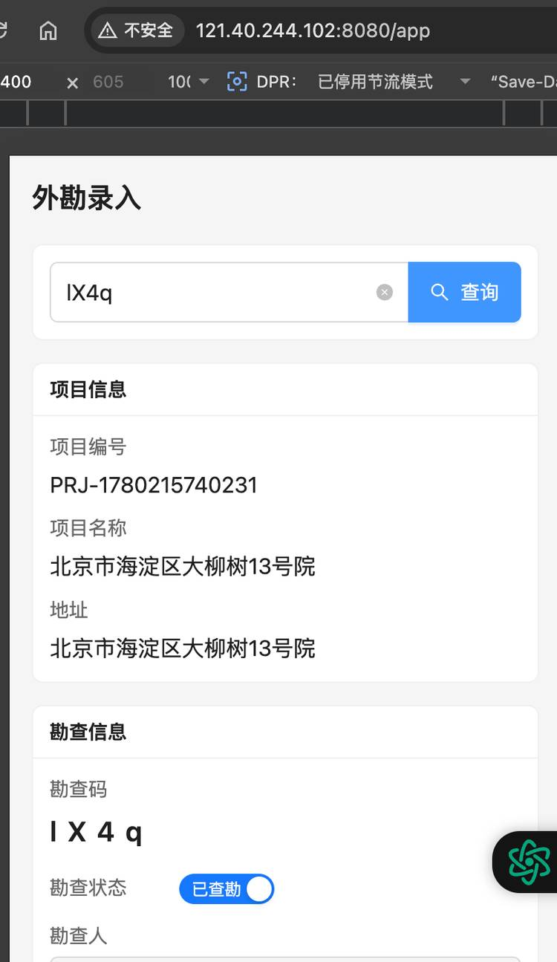
图14-2：移动端 - 项目信息查询

输入勘查码后点击「查询」按钮，页面展示关联项目的详细信息：
- 项目编号（PRJ-格式）
- 项目名称
- 项目地址
核对项目信息无误后，可继续填写勘查备注和上传照片。

14.3 上传勘查照片
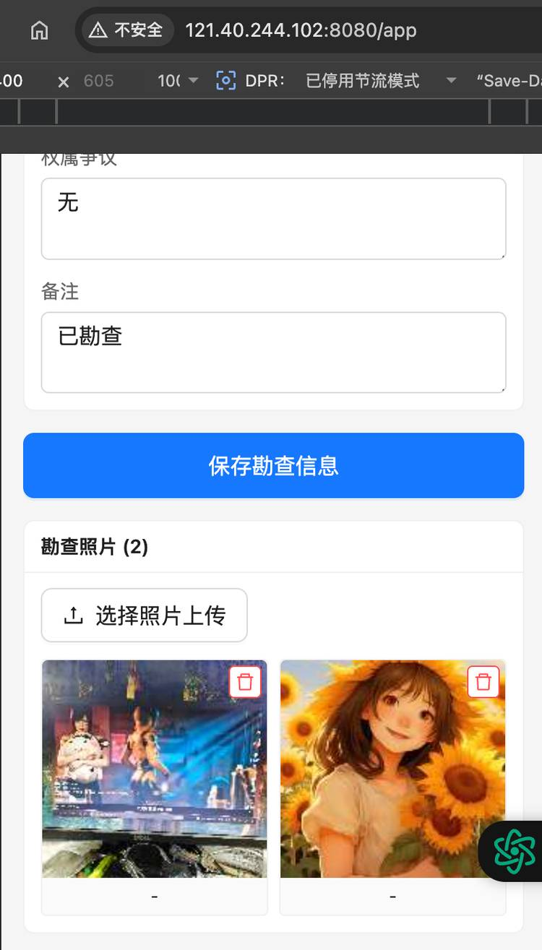
图14-3：移动端 - 勘查照片上传

在勘查页面中：
- 备注栏：输入勘查备注信息（如"已勘查"），描述现场情况
- 勘查照片区域：显示已上传的照片数量（如"勘查照片 (2)"），点击照片可预览大图
- 点击「选择照片上传」按钮：
- 从手机相册中选择已有照片
- 或选择"拍照"直接调用手机相机拍摄
- 支持一次选择多张照片
- 上传完成后，照片以缩略图形式展示在页面中
- 所有信息填写完毕后，点击保存按钮提交勘查数据
📌 注意：移动端页面已针对手机屏幕进行适配优化。上传大尺寸照片时请注意网络流量消耗，建议在 WiFi 环境下操作。拍照时请确保照片清晰、光线充足，能准确反映抵押物现状。

15. 常见问题

15.1 忘记密码怎么办？
请联系系统管理员重置密码。管理员登录后，进入「系统管理 → 用户管理」，找到对应用户行，点击「重置密码」按钮，密码将恢复为默认密码（admin123）。用户使用默认密码登录后，建议立即修改为自己的密码。

15.2 为什么看不到某些菜单？
系统菜单根据当前登录用户的角色权限动态显示。如果您看不到某个菜单（如"系统管理"），说明您的角色没有被授予该菜单的访问权限。请联系管理员在「角色管理」中为您所在的角色分配相应权限。

15.3 如何修改项目状态？
进入「接单列表」或「项目列表」，点击目标项目的「详情」按钮。在右侧弹出的详情面板中，点击「编辑」按钮进入编辑模式，找到「状态」字段，从下拉列表中选择目标状态（未评估 → 已评估 → 已出报告 → 已结款），然后点击「保存」。

15.4 上传文件有大小限制吗？
系统对上传文件有大小限制。建议单个文件不超过 10MB。如需上传的图片较大，可先在本地压缩后再上传，既能加快上传速度，也能节省服务器存储空间。

15.5 如何生成估价报告 PDF？
进入「报告列表」页面，找到目标报告行，点击「生成报告」按钮。系统将根据预设的报告模板自动填充数据并生成 PDF 文件。生成完成后，该行的「下载报告」按钮变为可用状态，点击即可下载。

15.6 盖章报告上传后可以修改吗？
盖章报告上传后不可删除，但可以重新上传覆盖。如果发现上传的盖章报告有误，请准备正确的盖章报告文件，再次点击「上传盖章报告」按钮重新上传即可覆盖之前的文件。盖章人和盖章日期也会随之更新。

15.7 移动端页面加载慢怎么办？
移动端页面依赖网络环境。如果加载较慢，建议切换到 WiFi 网络或 4G/5G 信号较好的位置使用。首次加载页面时浏览器会缓存资源文件，后续访问速度会明显提升。

15.8 照片上传失败怎么处理？
首先检查网络连接是否正常。其次确认照片文件格式是否为 JPG/PNG，文件大小是否超过限制。如果问题仍然存在，可尝试压缩照片后重新上传，或联系系统管理员检查服务器存储空间。

附录：业务流程与角色职责

A.1 标准业务流程
以下为房地产估价业务的标准操作流程：
第一步：客服接单：接单员登录系统，在「接单列表」中点击新增，填写委托方信息、估价目的、期望价格等内容。保存后系统自动生成项目编号和勘查编号。
第二步：任务调度：具有管理权限的人员在项目详情中为项目分配勘查员（从系统用户中选择具有"勘查员"角色的用户）。
第三步：现场勘查：勘查员登录系统（PC端或手机端），在「外勘列表」中找到自己的勘查任务。前往项目现场进行勘查，使用手机端拍照并上传照片，填写勘查信息（验看房产证情况、权属争议等），完成后保存。
第四步：估价评估：估价师在项目详情中切换到「估价报告」标签页，点击添加报告，填写评估单价、评价结果、区域评价等信息，添加估价方法（如市场比较法、收益法等）及各自权重。保存后报告状态更新。
第五步：报告生成与审核：在「报告列表」中点击「生成报告」按钮，系统自动生成 PDF 估价报告。报告经审核人员在项目详情中添加审核记录。
第六步：报告盖章：签章员在「盖章列表」中找到待盖章的报告，上传已盖章的 PDF 文件。系统自动记录盖章人和盖章日期。
第七步：项目结款：项目所有环节完成后，将项目状态更新为「已结款」，整个业务流程结束。

A.2 角色与职责对照表
角色 | 主要职责 | 可访问的系统模块
超级管理员 | 系统配置、用户和权限管理 | 全部模块（仪表盘、个人业务、系统管理、文件管理、通知中心）
接单员 | 接收客户委托，登记估价项目 | 接单列表、项目列表、通知中心
勘查员 | 现场勘查、拍摄照片、记录勘查信息 | 外勘列表、项目列表、通知中心、移动端外勘录入
估价师 | 评估定价、撰写估价报告 | 项目列表、报告列表、项目详情（估价报告板块）
签章员 | 审核并上传盖章报告 | 盖章列表、报告列表、通知中心
普通用户 | 查看文件和信息 | 文件管理、通知中心

